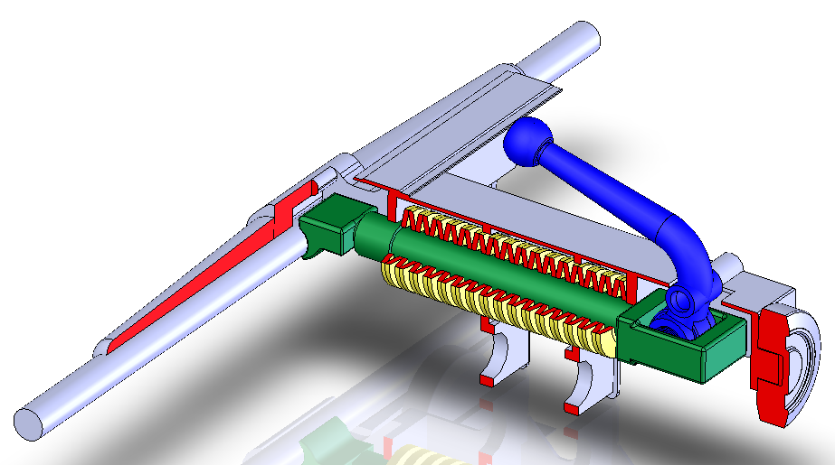
Corps
Levier
Câble
Mors Mobile
Roue de garage
Rondelles ressorts
0
2
1
Pivot Dz
Ponctuelle Cx
Glissière
Bx
Action des Rondelles Ressorts en A
Action du Rail d’Appui en E
y
x
Corps 0
E
D
C
B
A’
A
Rondelles Ressorts
Câble
Mors Mobile 1
Levier 2
Rail d’appui

$\vec{A_{ressort/1}}\left|\begin{matrix}-20020 \\ 0 \\ 0\end{matrix}\right.$ $∆\vec{E_{rail/2}}=\vec{y}$ $\sum{\vec{F_{ext/S}}}=\vec{0}$ $\sum{\vec{M_{O,ext/S}}}=\vec{0}$ $\vec{C_{2/1}}\left|\begin{matrix}+20020 \\ 0 \\ 0\end{matrix}\right.$

$\vec{C_{1/2}}\left|\begin{matrix}-20020 \\ 0 \\ 0\end{matrix}\right.$ $\vec{E_{rail/2}}$ $\vec{D_{0/2}}$

Nom de l’AM | Point d’application | Direction | Sens | Norme
$$\vec{G_{terre/5}}$$ | G | Y | négatif | 2000 N
$$\vec{D_{3/5}}$$ | D | ? | ? | ?

$\vec{F_{S1/S2}}=-\vec{F_{S2/S1}}$ $\vec{F_{S1/S2}}\left|\begin{matrix}X \\ Y \\ Z\end{matrix}\right. et \vec{F_{S2/S1}}\left|\begin{matrix}-X \\ -Y \\ -Z\end{matrix}\right.$
0
1
2
Glissière Hz
Ponctuelle Cx
Pivot
Dx
Action du vérin en F
3
Pivot Glissant
Ez

